
PROYECTO MINERO: TRABAJO FINAL. COLEGIO DEL PRADO
INFORME DE INVESTIGACION DE YACIMIENTO DE ROCA CALIZA. EMPRESA BYCAN S.A

MORENO MARTINEZ, BIANCA
SALINAS, NALLELY YEIMY
ROMERO ROSALES, BERENICE
SANTANDER, DYLAN LAUTARO

SEPTIMO AÑO SAN JUAN, 2022

PROFESORAS
SAFFE FLAVIA
MARCUZZI CECILIA


“PROYECTO LIQUEN “

Contenido
INTRODUCCION 3
DESCRIPCION DEL AREA DE ESTUDIO 3
UBICACIÓN GEOGRAFICA 3
GEOLOGIA DEL SECTOR “LA LAJA” 4
DESCRIPCION DEL TIPO DE ROCA 4
FAUNA Y FLORA 4
CLIMA 5
El clima y el tiempo promedio en todo el año en la localidad de Albardón 5
Humedad 6
Viento 6
POBLACION CERCANA 6
INFRAESTRUCTURA 7
RUTAS Y VÍAS DE ACCESO 7
PLANTA DE PROCESO Y ADMINISTRACION 8
SEGURIDAD 9
PRODUCCIÓN 9
EXPLOTACION 9
MOLIENDA 10
HOMOGENIZACION 10
CLINKERIZACION 10
ENFRIAMIENTO Y SEGUNDA MOLIENDA 10
LABORATORIO 10
EMPAQUETADO 11
MAQUINARIA A UTILIZAR 11
PRODUCTO FINAL 12
PERSONAL ELEMENTAL PARA CADA AREA 13
AREA DE EXPLORACION 13
AREA DE PRODUCCION 13
AREA DE CONTROL 13
EMPRESAS SUBCONTRATADAS 13
BIBLIOGRAFIA 13

INTRODUCCION
El presente informe tiene por objeto el estudio de la exploración, explotación y tratamiento de una cantera de Calizas perteneciente a la zona de “La laja”. El yacimiento explorado es de tipo superficial.
La concesión de exploración es localizada al norte de la provincia de San Juan, en la localidad de Albardón.
La caliza será utilizada para la fabricación de cemento utilizándose el subproducto como árido en diferentes materiales de la construcción, fabricación de hormigones, aglomerados asfálticos, sub-base para carreteras, caminos y otros similares.
El nombre del proyecto LIQUEN alude a una de las tonalidades del color de la mezcla de cemento.

DESCRIPCION DEL AREA DE ESTUDIO

UBICACIÓN GEOGRAFICA
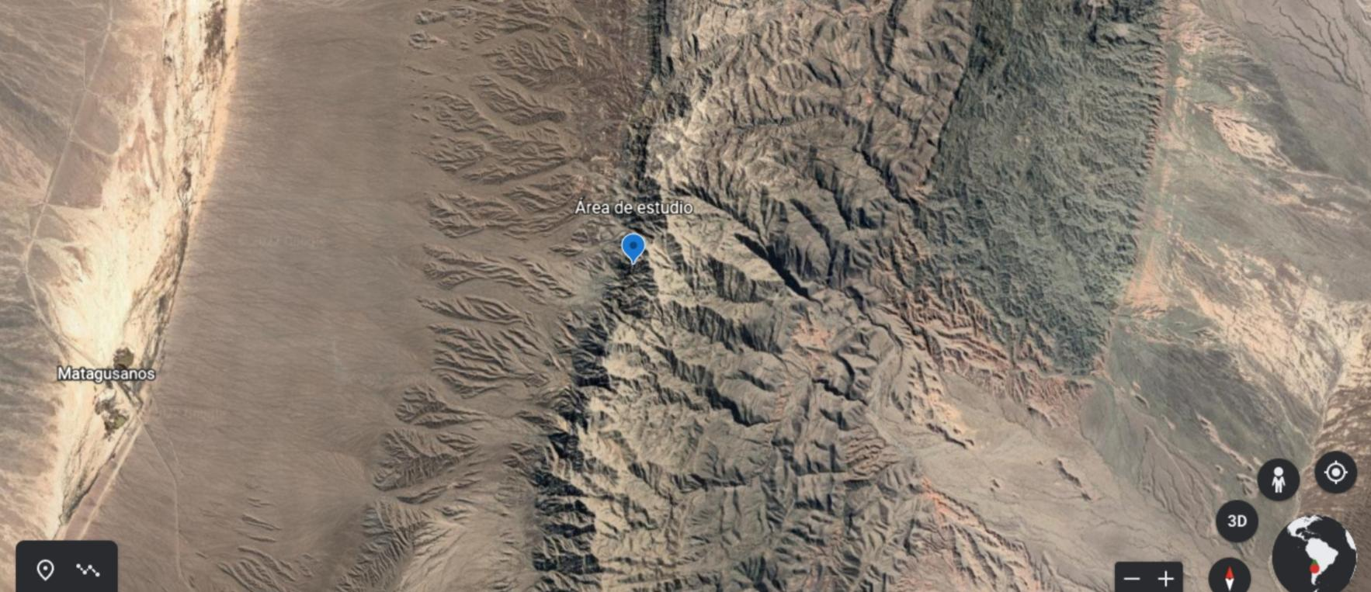
El yacimiento se encuentra ubicado a unos 33,9 km en línea recta hacia el Norte De Ciudad de San Juan, en el departamento de Albardón, Provincia de San Juan. Se trata de un extenso yacimiento de más de Hectáreas en la cual se desarrollan actualmente trabajos de exploración.
Ilustración 1: Area de estudio.
- A los 30 km, se une el yacimiento con la Ruta 40, constituyéndose en la principal vía de acceso, el acceso “camino minero 2” se extiende5km desde el comienzo.
- división: Provincia de San Juan, Argentina.
- Subdivisión: departamento de Albardón
- municipio: Albardón
….,.
Orientación  23.0666596 | Inclinación  57.3271554
Rango
4,560.924715 m
Latitud  -31,2470583° | Longitud  -68,5421309°
Altitud
1,578.9525079 m

GEOLOGIA DEL SECTOR “LA LAJA”
El sector estudiado se encuentra en el departamento Albardón a unos25 Km. al norte de la ciudad de San Juan, Presenta un elemento positivo principal, extremo sur de la Sierra de Villicum, con una altura máxima de 1815 m.s.n.m., dispuesta en sentido norte-sur y constituida por calizas y dolomías cambro-ordovícicas, las cuales pertenecen a la unidad morfo estructural de Pre cordillera Oriental.
El mencionado sector fue analizado desde el punto de vista hidrogeológico con el fin de detectar la posible presencia de fenómenos kársticos y con ello inferir sobre la aptitud de los depósitos calcáreos de la Sierra de Villicum, para brindar agua subterránea que sería aprovechable en primera instancia por las empresas mineras, dedicadas a la explotación e industrialización de calizas, dolomías y travertino.

DESCRIPCION DEL TIPO DE ROCA
La caliza es una roca sedimentaria compuesta en un 90% por Carbonato de Calcio (CaCO3), especialmente Calcita y Aragonita. En su versión más pura es de color blanco, pero mezclada con arcilla, hematita, óxido de hierro y cuarzo, adquiere tonalidades diferentes como marfil, marrón y gris azulado, entre otras.
Su dureza es de 3 en la escala de Mohs. Produce efervescencia en ácido clorhídrico. la caliza es soluble en aguas aciduladas como las aguas de lluvia o derío, proceso al que se le conoce como meteorización kárstica. Si se somete a altas temperaturas, da origen a la cal, óxido de calcio impuro (CaO). Es considerada un recurso natural no renovable. Dolomías Son rocas compuestas en más de un 90% por carbonato cálcico- magnésico (dolomita). Aunque son más resistentes a la meteorización que las calizas, en su aspecto son muy parecidas, por lo que a veces es difícil de discriminar entre ambas sin realizar algunos ensayos.
En muestra de mano podemos intentar reconocerlas por la confluencia de varias características como su color, que suele ser gris oscuro o negro (en dolomías triásicas), gris claro (en calizas dolomitizadas jurásicas) o en tonos pardos amarillentos o pardo rojizos de distribución irregular (dolomías cretácicas) y por la ausencia de fósiles. la distinción suele ser complicada para los profanos en la materia, e incluso a veces para los geólogos, por lo que se debe recurrir a ensayos químicos o a otras técnicas más complejas, ya que existen rocas mixtas entre ambas: caliza magnesiana (entre 95 y 90 % de calcita y resto de dolomita), caliza dolomítica (entre el 90 y 50 % de calcita), dolomía calcárea (entre el 50 y 90 % de dolomita), etc.

FAUNA Y FLORA
La vegetación predominante en la provincia es la xenofilia. La aridez ha generado en la flora y fauna autóctona una impredecible adaptación al ambiente.
En San Juan existen dos dominios biogeográficos: en el oeste, el dominio andino, constituido por dos áreas biogeográficas diferenciadas por altitud: el alto andino y el andino puneña. El resto pertenece al dominio chaqueño, con tres áreas distintas: el monte, la chaqueña árida y chaqueña serrana.
Según los dominios y las áreas mencionadas, se encuentran formaciones arbóreas como algarrobo y chañar, arbustos como jarilla, chilca, alpataco y retamo palustre como el junco y la totora o herbáceas con junquillo.
En la provincia de albardón la flora del lugar abunda en jarilla, jume, retamo, chañar y algarrobo. La fauna autóctona está representada por zorros, hurones, vizcachas, urracas, águilas y pumas.
Albardón es tierra de moscatel, un varietal tan bondadoso que de él se pueden hacer excelentes vinos, pasas y son ideales como uva.
Particularmente la zona de La Laja es un área protegida que fue creada con el objetivo de custodiar el paisaje de huaquearías y el yacimiento fosilífero de vertebrados del Plioceno Medio. Para analizar la vegetación, se realizaron 43 relevamientos siguiendo la metodología de Braun-Blanquet (1979), registrando variables ambientales como la pendiente, formación geológica asociada, altitud y cobertura vegetal. Los censos fueron agrupados mediante análisis multivariado dendrogramétrico.
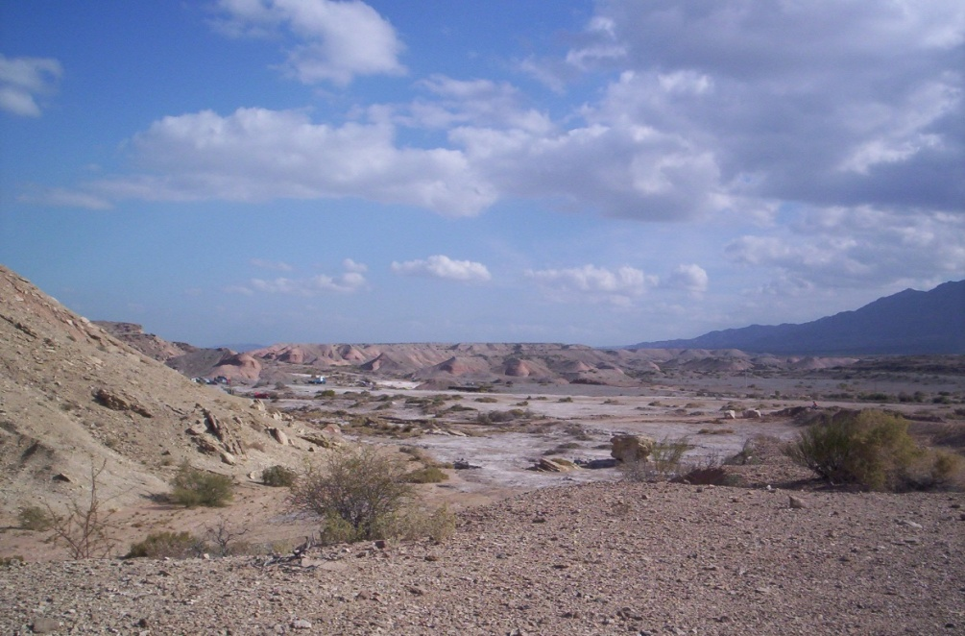
En total se registraron 72 especies de plantas vasculares. La fisonomía corresponde a un matorral xerófilo abierto dominado por especies de zigofiláceas y leguminosas, acompañadas por otros arbustos, cactáceas y escasas herbáceas, típicos de la provincia Fitogeográfica del Monte. A partir del análisis multivariado se detectaron cuatro unidades de vegetación relacionadas a la geología, altitud, pendiente y cobertura vegetal. Dado que este documento podría ser empleado por las autoridades encargadas de la preservación de este sitio, finalmente se comentan aspectos relacionados a la conservación y uso del área.
Ilustración 2: Zona de la laja

CLIMA

El clima y el tiempo promedio en todo el año en la localidad de Albardón
En Albardón, los veranos son cálidos, los inviernos son fríos y está seco y mayormente despejado todo el año. Durante el transcurso del año, la temperatura generalmente varía de 2 °C a 34 °C y rara vez baja a menos de -2 °C o sube a más de 38 °C
La temporada fresca dura 3,1 meses, del 17 de mayo al 19 de agosto, y la temperatura máxima promedio diaria es menos de 20 °C. El mes más frío del año en Albardón es julio, con una temperatura mínima promedio de 2 °C y máxima de 17 °C.
La temporada más mojada dura 3,0 meses, de 15 de diciembre a 16 de marzo, con una probabilidad de más del 7 % de que cierto día será un día mojado. El mes con más días mojados en Albardón es febrero, con un promedio de 3,2 días con por lo menos 1 milímetro de precipitación.
La temporada más seca dura 9,0 meses, del 16 de marzo al 15 de diciembre. El mes con menos días mojados en Albardón es junio, con un promedio de 0,5 días con por lo menos 1 milímetro de precipitación.
La temporada de lluvia dura 2,8 meses, del 21 de diciembre al 14 de marzo, con un intervalo móvil de 31 días de lluvia de por lo menos 13 milímetros. El mes con más lluvia en Albardón es febrero, con un promedio de 25 milímetros de lluvia.
El periodo del año sin lluvia dura 9,2 meses, del 14 de marzo al 21 de diciembre. El mes con menos lluvia en Albardón es junio, con un promedio de 2 milímetros de lluvia.

Humedad
Basamos el nivel de comodidad de la humedad en el punto de rocío, ya que éste determina si el sudor se evaporará de la piel enfriando así el cuerpo. Cuando los puntos de rocío son más bajos se siente más seco y cuando son altos se siente más húmedo. A diferencia de la temperatura, que generalmente varía considerablemente entre la noche y el día, el punto de rocío tiende a cambiar más lentamente, así es que, aunque la temperatura baje en la noche, en un día húmedo generalmente la noche es húmeda.

Viento
Esta sección trata sobre el vector de viento promedio por hora del área ancha (velocidad y dirección) a 10 metros sobre el suelo. El viento de cierta ubicación depende en gran medida de la topografía local y de otros factores; y la velocidad instantánea y dirección del viento varían más ampliamente que los promedios por hora.
La velocidad promedio del viento por hora en Albardón tiene variaciones estacionales considerables en el transcurso del año.
La parte más ventosa del año dura 6,5 meses, del 1 de septiembre al 17 de marzo, con velocidades promedio del viento de más de 12,7 kilómetros por hora. El mes más ventoso del año en Albardón es noviembre, con vientos a una velocidad promedio de 15,0 kilómetros por hora.

POBLACION CERCANA
Albardón cuenta con una superficie de 945 Km² con una cantidad aproximada de 20413 habitantes según el último censo. Su población aumento un 25% desde 1991 a 2001 con un total de 4.450 nuevos habitantes.
En el departamento el 54% es población urbana y el otro 46% zona rural dedicada a las actividades agrícolas. Actualmente la baja rentabilidad de las tareas rurales, unida a la búsqueda de educación y otros servicios provoca la emigración de sus habitantes. En general los asentamientos poblacionales presentan un alto porcentaje de edificación sismo resistente. En total un 73% de la población vive en buenas condiciones de habitabilidad.
Entre las actividades que sustentan la economía podemos destacar las agroindustriales como la actividad principal (ocupando una superficie total de 3409 hectáreas) con un 70% destinado a la vid, actividades mineras y terciarias, siendo un importante centro de producción de vino y alimentos para conserva vinculados con la uva fresca y la pasa.
El resto de la superficie cultiva frutales. Los numerosos emprendimientos frutihorticolas en el marco de programa de diferimientos impositivos, destinados al cultivo de verduras y frutas primicias, así como plantas florales.
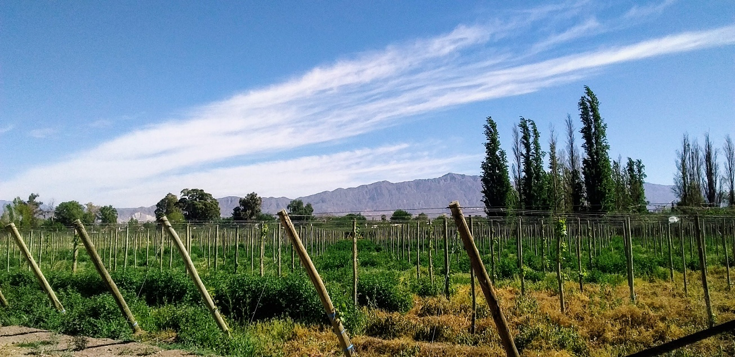
Ilustración 3: viñas

INFRAESTRUCTURA

RUTAS Y VÍAS DE ACCESO
El acceso a la planta se efectuará mediante la construcción de un nuevo camino llamado“camino minero 2” el cual será construido a 31 km desde el centro de la provincia por RutaNacional 40 y tendrá una distancia de 5 km aproximadamente.
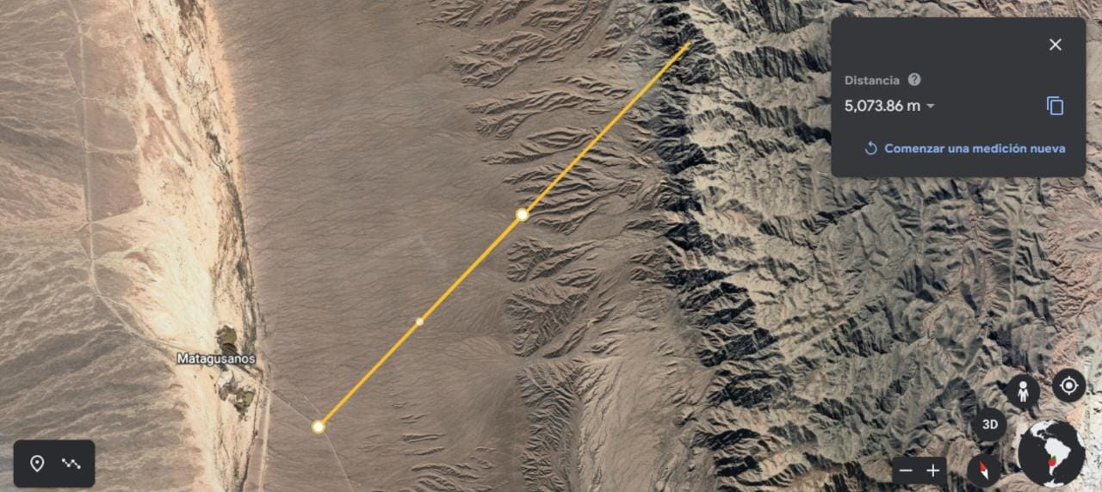
Ilustración 4: Ruta "camino minero 2"
Coordenadas principio de “camino minero 2”:
Rango: 8,102.748558 m
Latitud: -31.2622894°
Longitud: -68.6278162°
Altitud: 936.474155 m
El acceso no se encontrará pavimentado momentáneamente para reducir costos hasta no saber con certeza el tiempo activo que llevará la cantera, se estima que en unos 4 años podrá efectuarse el asfaltado del camino, ya que el ingreso y egreso de camiones que distribuyen requiere de un camino en buenas condiciones
Para construirlo necesitaremos la implementación de ingeniería civil y maquinaria necesaria para llevara cabo el trabajo como lo son la aplanadora, además de carga y descarga de ripio en ciertas zonas de relleno.

PLANTA DE PROCESO Y ADMINISTRACION
La plata se encontrará a unos metros de la cantera. La zona estará rodeada por un alambrado perimetral permanente, compuesto por postes enteros de hormigón con una separación de 10 a 12 metros, con alambres de alta resistencia.
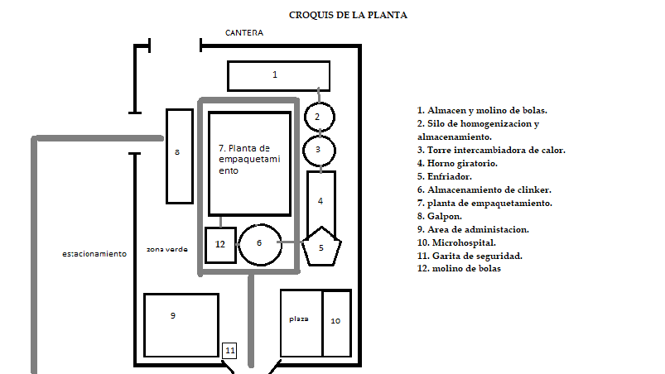
Ilustración 5: Croquis de la planta
La entrada principal estará ubicada del este hacia el oeste la cual contará con una garita de seguridad y control de ingreso de personal. Se crearán dos entradas más: una de ellas estará al final en la zona de cantera para el ingreso de camiones cargados de material, mientras que la otra se destinará a la entrada de camiones de transporte. A la izquierda será ubicado el estacionamiento privado para uso del personal, el cual estará delimitado por un acceso con destino a la entrada de distribución. Tendrá una capacidad de100 vehículos aproximadamente.
Almacén y molino de bolas: Estos estarán ubicados dentro de una estructura la cual impedirá la contaminación sonora y las vibraciones emitidas. Tendrá entrada y salida, en la entrada los camiones depositan el material en la tolva para luego pasar al molino. El segundo molino que posee la planta tendrá la misma construcción en donde estará funcionando el mismo. Amabas áreas serán restringidas y solo podrá Ingresar personal autorizado.
El silo de homogeneización, torre intercambiadora de calor y el horno giratorio estarán ubicados a tan solo 2 metros de distancia entre sí para disminuir el consumo de energía en el traslado. Además, también se podrá disminuir el enfriamiento en el paso de la torre al horno.
El galpón será usado para almacenar el producto final en pallets de un máximo de 100 bolsas de cemento y la maquinaria fuera de uso. El área de administración contará con un total de 14 oficinas pequeñas, y 2 baños (al comienzo y final de la instalación), el laboratorio, una sala de juntas y un zoom para conferencias y recibimiento de visitantes.
El establecimiento está dividido en sub áreas:
● Área de recursos humanos: destinado al reclutamiento de empleados y a relaciones con la comunidad
● Área de contabilidad: también incluirá marketing y manejo de ventas
● control de vibraciones y emisiones

SEGURIDAD
El punto de encuentro en caso de incendio o sismo es la plaza ubicada fuera del micro hospital, el cual será subcontratado y solo tendrá uso para primeros auxilios. Se colocará un matafuegos en ciertas zonas de la planta y los establecimientos con su respectiva indicación de uso, el punto de encuentros será señalizado desde varios lugares para que las personas puedan llegar, aunque no conozcan la zona.
Uso obligatorio de elementos de protección personal:
● casco de seguridad
● gafas
● botas de seguridad
● protectores auditivos
● guantes
● uniforme reglamentario dependiendo el área de dedicación
● barbijo para partículas finas
Las vías internas poseerán las respectivas señales de tránsito en cada esquina y cruce y sendas peatonales ubicadas con previo estudio realizado.

PRODUCCIÓN
Desde el punto de vista técnico, la explotación será realizada a cielo abierto (open pit) por el método de banqueo descendente en profundidad y restauración progresiva, mediante arranque por perforación y voladura, y posterior carga y transporte de materiales por medios mecánicos.
El proyecto de explotación pretende cuantificar el volumen total de material, atendiendo a la cifra de reservas y ritmo de producción que se va a prever para contemplar el tiempo en el que la cantera va a explotarse.

EXPLOTACION
Como primera etapa será necesaria la extracción de materia prima, la cual se efectuara en Tajo abierto y para ello será necesario el uso de explosivos y perforadora automática rotativa Sandvik, La cual se realizaran perforaciones de 12,5 metros de profundidad por cada pozo que se realizará , dicha perforadora se compone por 3 barras que serán engrasadas Automáticamente por el operario perforista especializado a cargo , para posteriormente ya realizada las perforaciones correspondientes se procederá a realizar el carguío de explosivo, en el caso de nuestra empresa liquen utilizaremos como explosivo ANFO. En dicha Área como principal elemento de protección personal será los protectores auditivos por la emisión rotunda de ruido, en conjunto con lentes de seguridad, calzado y casco por el riesgo de proyección de partículas o derrumbes.

MOLIENDA
La piedra caliza será extraída mediante palas cargadoras, siendo retiradas directamente de Nuestra cantera y clasificada según el tipo de material que se está extrayendo el material será transportado mediante camiones cargadores al almacén, donde será cuarteado manualmente para pasar a la molienda en iguales proporciones La próxima etapa es el chancado o molienda, donde el material pasara a tener un tamaño De diámetro de entre 1,5 a 3 cm. Además, serán añadidos los aditivos necesarios para la formación del Clinker:
● Silicato tricálsico (60%).
● Silicato bicálcico (entre 20 y 30%).
● Aluminato tricálcico (entre 7 y 14%).
●Ferroaluminatotetracálcico (entre 5 y 12%).

HOMOGENIZACION
Para que el proceso de clinkerización sea efectivo el material debe ser homogeneizado mediante una calidad constante. Este procedimiento se llevará a cabo en los silos de homogenización donde puede mezclarse bien todos los componentes pulverizados. Sirven también de almacenamiento. Próximamente se deberá llevar a cabo la pre-calcinación en una torre intercambiadora de calor.

CLINKERIZACION
La harina cruda es introducida de forma neumática al interior de la torre la cual posee varias secciones para que la temperatura aumente poco a poco y no de golpe, dejando un clima idóneo previo al horno giratorio. El intercambio de calor se produce mediante transferencias térmicas por contacto íntimo a temperaturas de 950 a 1,100°C en un sistema de 4 a 6 ciclones en cascada, que se encuentran al interior de una torre de concreto armado de varios pisos, con alturas superiores a los cien metros. El producto resultante es transportado al horno giratorio donde se llevan a cabo las restantes reacciones físicas y químicas. Está constituido por un tubo cilíndrico de acero con longitudes de 40 a 60 m y con diámetros de 3 a 6 m, que es revestido interiormente con materiales refractarios, en el horno para la producción del cemento se producen temperaturas de 1500 a 1600°C, dado que la reacción de Clinker se encuentra alrededor de 1450°C.

ENFRIAMIENTO Y SEGUNDA MOLIENDA
El enfriamiento rápido será mediante un enfriador situado al final del horno, este proceso va a efectuar la calidad del producto. Luego de ser enfriado el Clinker es introducido mediante tolvas a un segundo molino de bolas, donde es pulverizado y llevado a un tamaño de 200 micrones, el Clinker es juntado con yeso y algunos aditivos logrando una mezcla fina y homogénea que será nuestro producto final: el cemento.
El material que no cumpla con la granulometría requerida será nuevamente triturado hasta conseguir el tamaño adecuado. La siguiente operación unitaria es el empaquetamiento que consiste en despachar el cemento hacia el área de empaquetamiento, donde mediante máquinas de empaquetado, se introduce el cemento en sacos que son sellados y llevados al área de almacén de distribución.

LABORATORIO
El laboratorio ubicado en la planta tendrá la función de controlar cada extracción de roca caliza en un tiempo prolongado de 30 días con el fin de verificar la pureza de la misma.
Por otra parte, se comprueba la calidad del cemento cada 7 días sometiendo el producto a pruebas físicas y químicas y lograr que la composición sea la deseada. Los especialistas en el área deberán tomarse el trabajo de tomar muestras una vez a la semana y diariamente realizar los ensayos de compresión y pruebas de fuerza de la misma. Este laboratorio deberá contar con todos los requisitos según la norma y con los equipos requeridos.

EMPAQUETADO
Los sacos son apilados sobre parrillas de madera o pisos de tabla, en condiciones libres de humedad y en hileras de no más de 14 sacos de altura para almacenamientos de 30 días, o de no más de 7 sacos de altura para almacenamientos más prolongados. Luego de ser almacenados, los sacos son colocados en camiones y distribuidos a los clientes mayoristas o enviados directamente a las obras
la metodología para la comercialización del cemento Liquen, cada una de ellas se hace de acuerdo al tipo de cemento y o al tipo de uso que se le va a dar al producto y la necesidad de nuestro cliente, Por ello es que tenemos diversos tamaños satisfacer a cada cliente en particular. En liquen se trabaja con:
《Sacos de 50 kilogramos
《Sacos de 42,5 kilogramos
《Sacos de 25 kilogramos
《Big Bag de 1, 1,5 y 2 toneladas
《Granel de 12, 16, y 34 toneladas
la presentación más usada en nuestra empresa es la de sacos de 50 kilogramos, que van con destino aproximadamente al 75% del mercado a través de una red de distribuidores y otra parte para el consumo de las empresas constructoras y de algunos pre fabricadores La forma más adecuada de preparar estos envíos con sacos de 50 kilogramos es utilizando pallet de madera o poliuretano apilando de a cuatro sacos por fila, en 10 filas para completar2 toneladas.
Muchas de estas presentaciones después de ser apiladas como se describió anteriormente son protegidas con vinipel, para proteger los sacos de la. Humedad, proporcionando un mayor tiempo de almacenamiento. Después los pallets de 2 toneladas son acomodados sobre los camiones con la ayuda de montacargas hasta embarques de 34 toneladas por camión. Este tipo de embarques se deben proteger adicionalmente con carpas especialmente diseñadas para evitar el contacto de los sacos de cemento con el agua lluvia y la humedad relativa del medio ambiente. Un tipo de presentación bastante utilizado en nuestra empresa es el Big bag, que son saco de polipropileno, que internamente contienen una bolsa plástica para garantizar la hermeticidad del empaque; con capacidades de 1 tonelada, 1,2 toneladas, 1,5 toneladas y 2 toneladas. Estos sacos están provistos de dos bocas, una superior para el cargue y otra inferior para el Descargue.
Para su manipulación se requiere de equipo para izar, por lo que también están Provistos de lingas que se adosan desde la parte inferior y lateralmente, sobresaliendo en la parte superior del saco para poderlo manipular fácilmente.

MAQUINARIA A UTILIZAR
- Explosivos ANFO premium
- Montacargas: MONTA DT300/2 (GOOD LIFT)
- Yeso: MINERA ZAFIRO
- Pala Cargadora TaiyangMV920
- Maquina perforadora hidráulica AG60
- Camión fuera de ruta Terex60
- Molino de bolas FAM
- Tolva DANES SRL
- TORRE DE PRECALCINACION SATAREM
- TRANSPORTADOR DE BANDA BASTIDOR MODELO TBBC

PRODUCTO FINAL
En la planta de LIQUEN se efectuará la fabricación de cemento Portland blanco, el cual es un tipo de cemento con bajo contenido de hierro, otorgando una coloración grisácea-blanquecina. El cemento es un material que presenta propiedades de adherencia y cohesión, el cual se origina mediante la mezcla de diferentes minerales y tiene como principal característica una dureza destacable, lo que lo hace ideal para construcciones. Esta dureza viene dada por las reacciones de Hidratos, y la conserva incluso sumergido en agua.
El cemento Portland es un tipo de cemento producido mediante la pulverización del Clinker Portland y la adición de uno o más tipos de yeso y otros aditivos. Este tipo de cemento al ser mezclado con el agua obtiene características plásticas con capacidades adherentes, además solidifica en pocas horas y se endurece cada vez más a medida que pasa el tiempo. Este proceso de solidificación se debe a la hidratación mineral. Cabe destacar, que si se adicionan materiales calcáreos a esta mezcla se obtiene el famoso cemento plástico, el cual fragua mucho más rápido, lo que lo hace ideal para revestimientos exteriores de edificaciones.
El principal compuesto del mismo es el clincker, se trata de una mezcla de minerales los cuales son sometidos a un tratamiento térmico a altas temperaturas para modificar las propiedades de la mezcla, con la finalidad de hacerla ideal para la fabricación del cemento.
Sus principales propiedades son:
● Resistente a ataques químicos.
● Es refractario (resiste altas temperaturas).
● Elevada resistencia inicial que, por lo general, disminuye con el tiempo.

● Exotérmico, lo que lo hace ideal para su uso en lugares con bajas temperaturas
Ilustración 6: Bolsones de despacho

Ilustración 7: Bolsas de Cemento LIQUEN

PERSONAL ELEMENTAL PARA CADA AREA

AREA DE EXPLORACION
Geólogos: El área de exploración es indispensable para la evaluación económica del proyecto, los geólogos tendrán el trabajo de investigar los impactos en el ambiente y la cantidad de roca caliza que poseemos

AREA DE PRODUCCION
- Ingenieros civiles: serán de gran utilidad para la construcción y diseño de todas las instalaciones de la planta y el camino
- Ingenieros de minas: tanto para el sector de diseño de cantera, especialista en manejo de explosivos, para el área de control de proyecciones, entre otros.
- Lic. En higiene y seguridad: El cual se encargará de controlar y prevenir los posibles incidentes del personal y de la correcta señalización.
- Maquinistas: para el uso y manejo de todas las maquinas que posee la empresa.
- Técnicos en minería o diferentes áreas: Van a ser encargados de realizar diferentes labores secundarias
- Técnico en química: para trabajos de laboratorio
- Profesionales en obras y construcción: Para la realización de las diferentes construcciones

AREA DE CONTROL
- Lic. En administración: Administración en general
- Marketing y ventas: Manejaran la comercialización del producto
- Contador: se dedicará a las labores legales de la empresa.
- Personal de limpieza.

EMPRESAS SUBCONTRATADAS
1. TRASPORTE
2. SEGURIDAD
3. MICRO HOSPITAL

BIBLIOGRAFIA:
https://www.nskamericas.com/es/industries/industrial/cement.html#:~:text=Molinos%20de%20bolas,unidades%20de%20acondicionamiento%20de%20aire
chrome://downloads/#:~:text=https%3A//materconstrucc.revistas.csic.es/index.php/materconstrucc/article/download/1172
https://www.ingenieriaquimicareviews.com/2020/11/proceso-de-fabricacion-del-cemento.html
https://www.youtube.com/watch?v=IjfpXmWTNYc
https://www.enaex.com/ar/es/anfo-premium-h-2/
https://www.montacargaswr.com.ar/montadt-3002/
https://www.zafiroserviciosmineros.net/
https://www.agrofy.com.ar/pala-cargadora-frontal-taiyang-mv920.html
https://www.agroads.com.ar/detalle.asp?clasi=730569
https://www.directindustry.es/prod/fam/product-7253-291967.html
http://www.danes.com.ar/
https://www.satarem.co/es/referencias/torre-precalentadora/
https://www.assembly.es/cintas-transportadoras/modelo-tbbc-transportador-de-banda-bastidor-celosia/

